Прилог 5.1 – Распоред часова

Модул: Површинска експлоатација лежишта минералних сировина

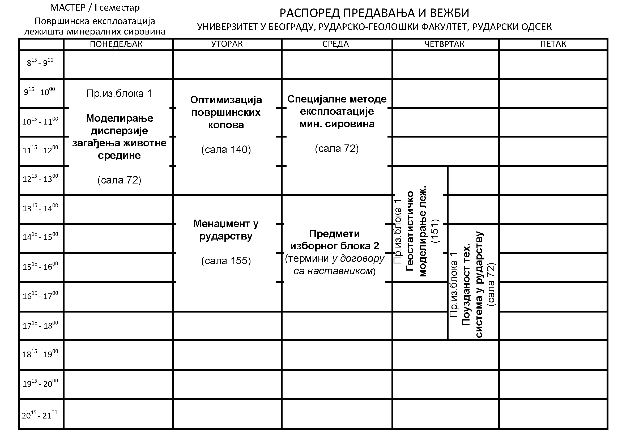
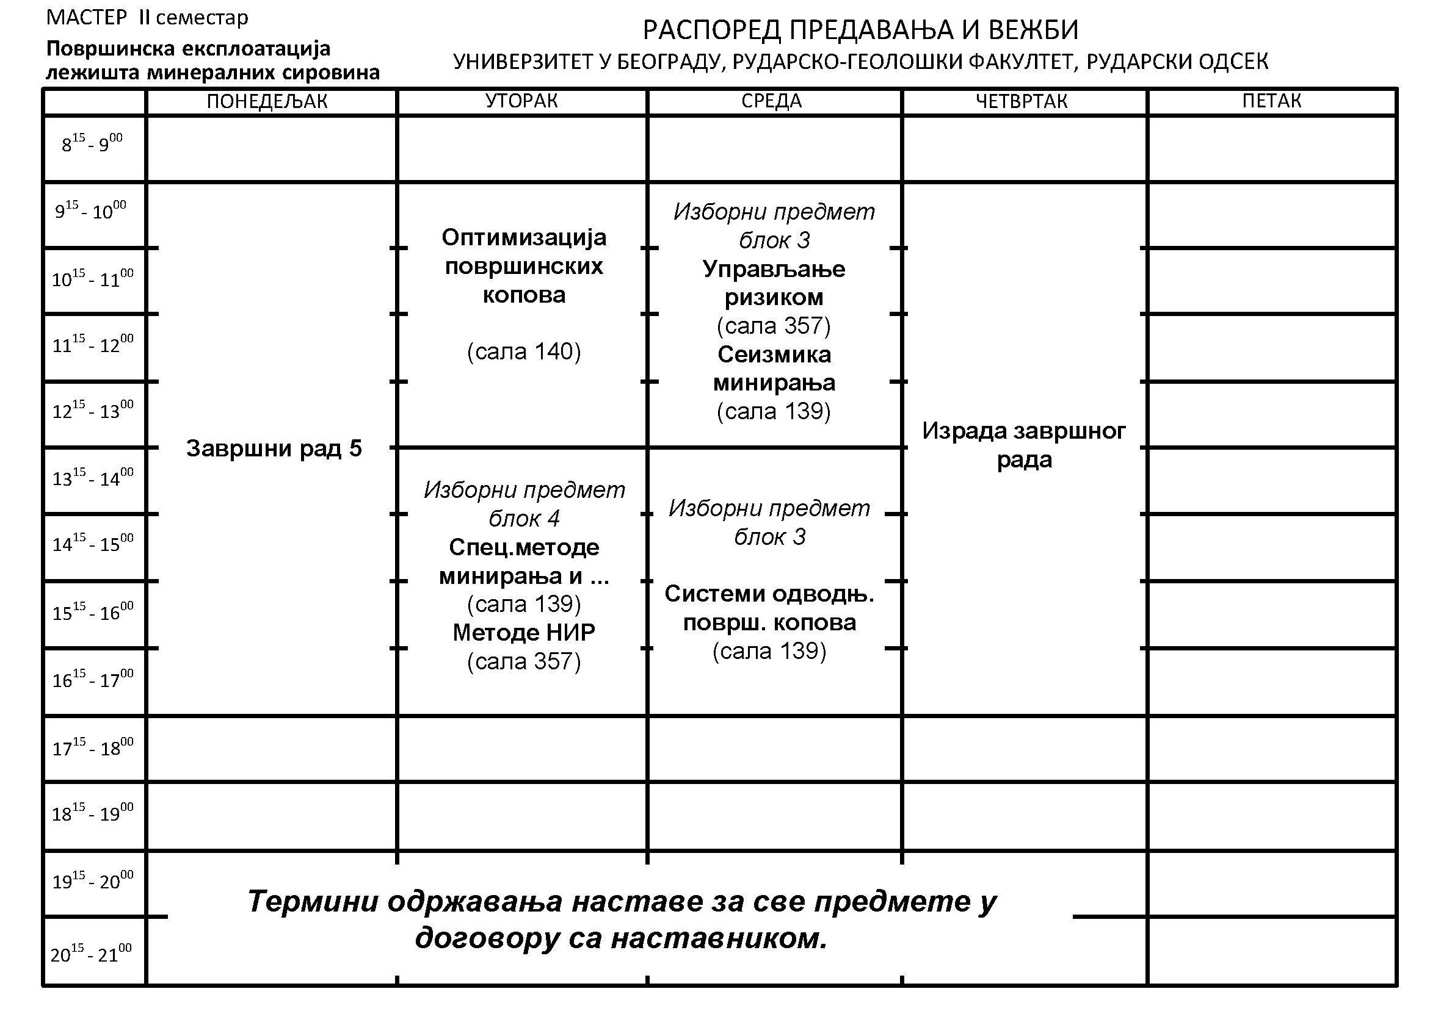

Модул: Подземна експлоатација лежишта минералних сировина

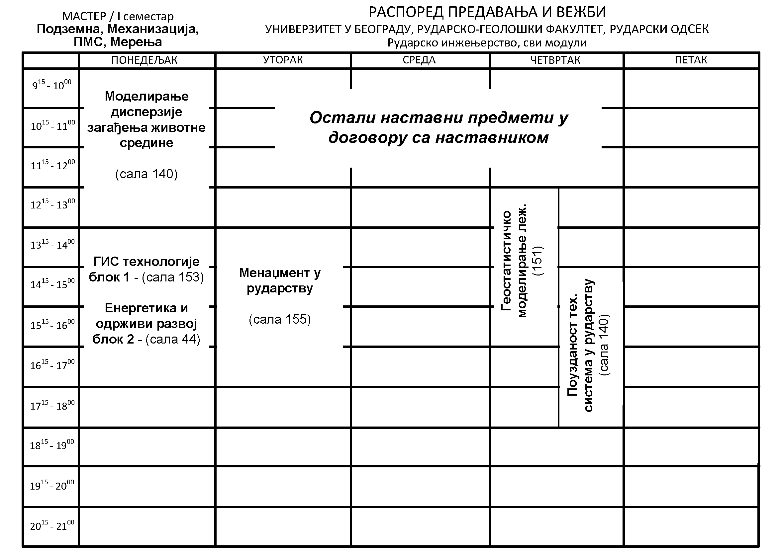

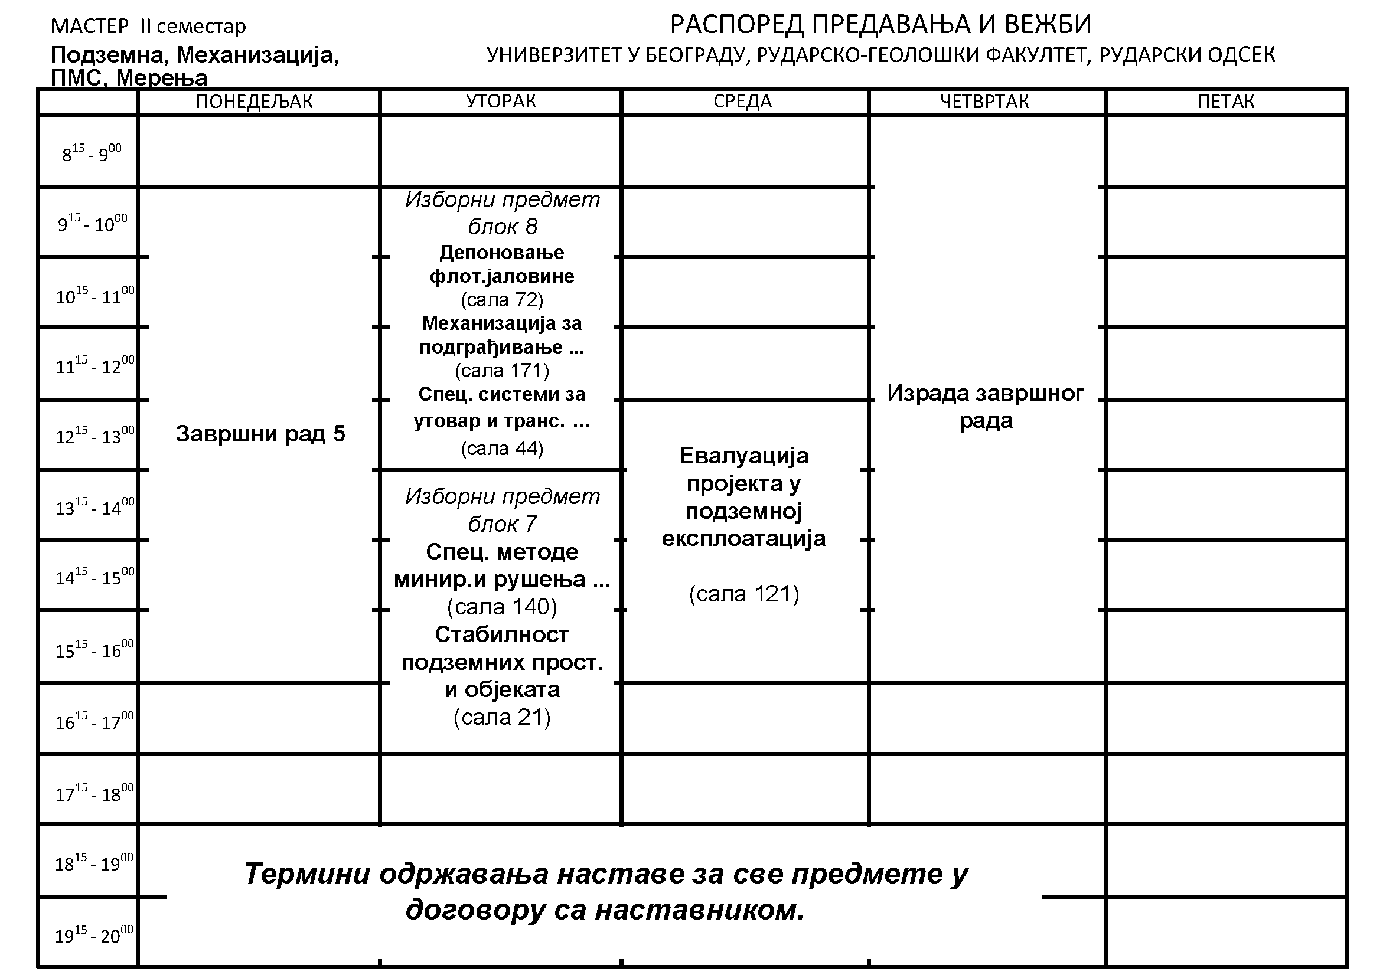

Модул: Подземна градња

Модул: Рударска мерења

Модул: Механизација у рударству

Модул: Припрема минералних сировина

